# 卫生护理利基



百亚股份&豪悦护理：

<https://xueqiu.com/7775307845/179108266>

豪悦护理：

<https://xueqiu.com/9620797551/174057888>

## 相关宏观经济

## 二、市场结构分析

2019 年我国吸收性卫生用品市场规模（市场总销售额）从市场结构来看，女性卫生用品占比最高，达到 49.1%，其次是婴儿卫生用品，占比为 42.8%，成人失禁用品占比为 8.1%

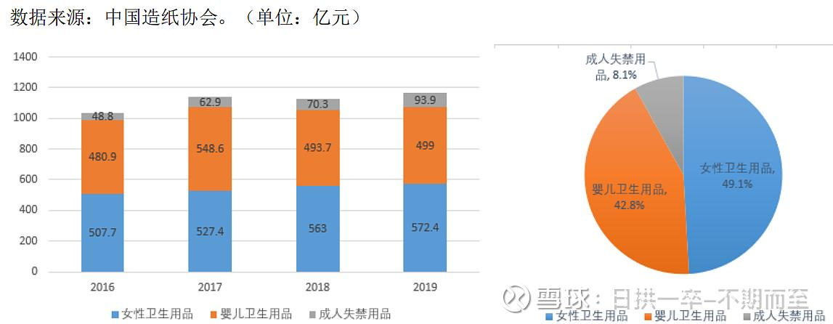

## 三、行业内竞争对手分析

纸尿裤市场，传统印象中，纸尿裤是舶来品，五大外资品牌（宝洁的帮宝适、[金佰利](https://xueqiu.com/S/KMB?from=status_stock_match)的好奇、花王的妙而舒、尤妮佳的Moony和妈咪宝贝、大王的Goo.N）占领绝对市场份额。  
  
近几年，凯儿得乐、BEABA、BabyCare、Eleser、蜜芽等国内品牌通过优质的产品和社群营销迅速崛起。目前这些国产“洋品牌”们已经从五大外资品牌手中抢走16%的市场份额，且这种趋势还在延续

纸尿裤行业门槛看似并不高，大部分纸尿裤厂商主要分布在浙江、广东、福建，目前头部纸尿裤代工厂主要有[豪悦护理](https://xueqiu.com/S/SH605009?from=status_stock_match)、**广东昱升、浙江千芝雅**。豪悦早已将早年国外的低端市场放弃，大量的福建中小纸尿裤厂商承接了这个市场。除了凭借产品及生产环境的优势赢得了国内外一线品牌的青睐，豪悦对生产成本的管控也是竞争对手学不来的，豪悦生产的损耗率为3%，而同为一线代工厂的昱升损耗率在7%左右，这4%的损耗差异，体现在利润端就有2%的差异

从财务上来看，百亚股份三项费用率（管理费用、销售费用、财务费用）远远高于[豪悦护理](https://xueqiu.com/S/SH605009?from=status_stock_match)。以2020年9月份的数据为例，百亚股份的三项费用率为25.57%，而豪悦护理为9.97%，尤其是销售费用率，百亚股份高出豪悦护理14.12%，这就足以抵消了微薄的毛利润之差，此外，百亚股份的管理费用率也近似于豪悦护理的2倍（最主要是百亚走自我品牌路线，需要营销需要销售，豪悦最主要是ODM，因此有需要的下游客户会自己找上门，无需太多营销）

## 四、发展趋势及阶段

2018 年我国婴儿卫生用品的市场渗透率已提升至 **63.9%**。发达国家 90%以上的市场渗透率。我国女性卫生巾市场渗透率已达到**90%以上**

如果人口出生率不高涨，那么市场的竞争将围绕着存量市场展开，从他人饭碗中抢份额（从国外大品牌，从其他对手）